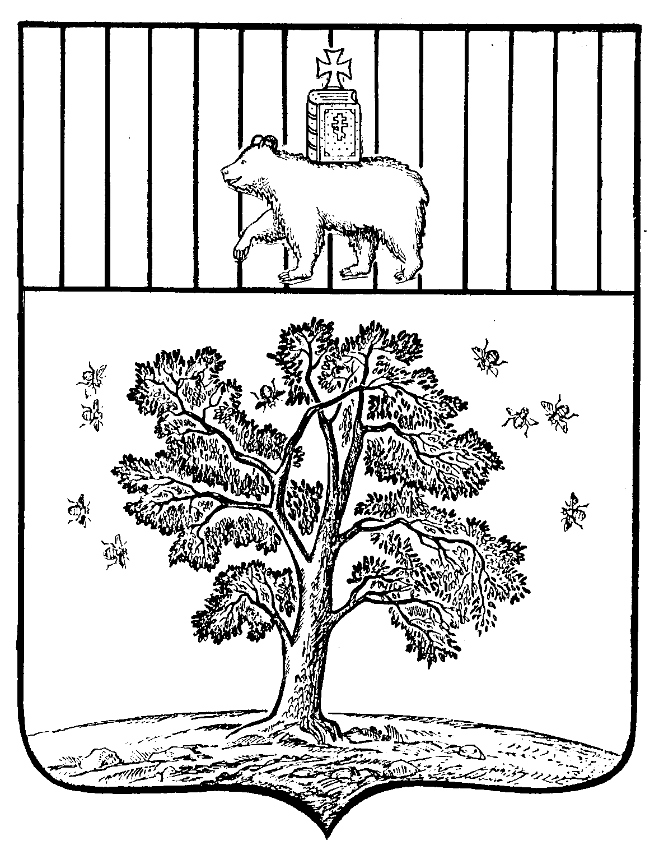

АДМИНИСТРАЦИЯ ПАЛЬСКОГО СЕЛЬСКОГО ПОСЕЛЕНИЯ ОСИНСКОГО РАЙОНА ПЕРМСКОГО КРАЯ

П О С Т А Н О В Л Е Н И Е

07.12.2018 № 224

О внесении изменений в план закупок
товаров, работ, услуг для обеспечения
муниципальных нужд на 2018 финансовый
год и на плановый период 2019 и 2020 годов

В соответствии с Федеральным Законом от 05.04.2013 № 44 «О контрактной системе в сфере закупок товаров, работ, работ, услуг для обеспечения государственных и муниципальных нужд»
ПОСТАНОВЛЯЮ:
1.Внести изменения в план закупок товаров, работ, услуг для обеспечения муниципальных нужд на 2018 финансовый год и на плановый период 2019 и 2020 годов Пальского сельского поселения согласно приложения;
2.Разместить план закупок на официальном сайте Российской Федерации в информационно-телекоммуникационной сети «Интернет» по адресу: zakupki.gov.ru;
3.Разместить постановление на официальном сайте Администрации Пальского сельского поселения;
4.Контроль за исполнением постановления оставляю за собой.

Глава Пальского поселения –  глава администрации Пальского  сельского поселения |  | Н.В. Хромина

